操作系统原理实验
实验报告

实验一
进程控制与描述
基于 Win32 API 的进程创建、观察与终止

项目 | 信息
班级 | 药学计算机2401
学号 | 302024514086
姓名 | 徐茄伟
实验形式 | 个人实验
验证日期 | 2026年10月19日

实验概要
编写兼容传统 Win32 编程方式的控制台程序，通过 CreateProcessA 创建可控子进程，显示父子进程标识，使用 TerminateProcess 发出终止请求，并用等待对象和退出码确认执行结果。同时验证子进程主动 ExitProcess、创建失败及提前退出情形。
实现 | 验证结果
交互功能 | 创建成功、终止成功和创建失败均有真实提示框
自动检查 | 4项检查全部通过；编译零警告
随附材料 | 完整源码、Word/PDF报告、原始日志与窗口截图
验证范围：实际证据来自 MinGW-w64 编译和 Wine 10.0 运行；未在 Windows 2000/XP + Visual C++ 6.0 原生环境实测。报告保留原课件环境要求，并给出相应复核步骤。

一、实验目的与实验内容

1.1 实验目的
• 掌握 Windows 下创建进程与终止进程的基本方法，理解进程是程序的一次执行活动。
• 认识进程对象、主线程、进程/线程标识及句柄的区别，理解父子进程可以并发执行。
• 通过可观察的输出、返回值和退出码分析进程状态变化，形成检查错误与释放资源的习惯。

1.2 实验内容
按照课件第12、15页，编写程序创建并终止“当前创建的进程”，对操作成败给出提示，观察并分析结果，提交实验报告和源代码。本实现默认启动同一程序的子进程模式，避免不同系统缺少写字板而影响复现；另提供 --app 参数启动外部可执行文件。

1.3 实验环境及验证边界
项目 | 课件要求 / 实际处理
指定环境 | Windows 2000/XP，Visual C++ 6.0
实际编译 | Debian 13 x86_64；MinGW-w64 GCC 14-posix；C90严格检查
实际运行 | Wine 10.0 + Xvfb，运行真正的 Windows PE 程序
兼容设计 | 单个 ANSI C 源文件；使用传统 Win32 API；无 C99 声明及C++11特性
原生复核 | 提供 VC6 工程建立步骤和 cl 编译脚本；该环境尚未实测

1.4 相关概念
程序是磁盘上的静态代码与数据；进程包含独立虚拟地址空间、资源和执行上下文。Windows 以线程作为调度实体：CreateProcess 同时创建进程及其主线程。相同 EXE 可对应多个 PID，父子进程不会因执行同一份文件就共享普通全局变量。
PID/TID 是标识值，不是具有访问权限的句柄。PROCESS_INFORMATION 返回的 hProcess 用于等待、查询退出码及终止，hThread 指向主线程。关闭句柄只释放本进程对对象的引用，不等于结束目标进程。
观察时，子进程周期性 Sleep，主线程在运行、就绪和等待之间转换；父进程显示模态提示框时子进程仍可运行，体现独立调度。仅凭窗口仍存在或 CPU 占用为零，都不能断定进程是否已经终止。

二、总体设计与关键 API

2.1 程序组织
运行方式 | 作用
无参数 | 创建自身 --child-visible 模式的新控制台；观察后点击确定终止
--self-test | 无需逐个确认提示框，执行4项可判定的自动检查
--app 完整路径 | 创建指定外部程序；仍只操作本次返回的进程句柄
内部子进程模式 | --child-natural 主动 ExitProcess(23)；--child-wait 等待终止

2.2 CreateProcessA 参数设置
参数 | 本实验设置与含义
lpApplicationName | 显式给出完整 EXE 路径，避免可执行文件名称解析歧义。
lpCommandLine | 可写字符数组，形式为“加引号的 EXE 路径 + 模式参数”。
lpProcessAttributes | NULL：返回的进程句柄使用默认安全属性且不可继承。
lpThreadAttributes | NULL：返回的线程句柄使用默认安全属性且不可继承。
bInheritHandles | FALSE：不让子进程继承父进程的可继承句柄。
dwCreationFlags | 交互演示 CREATE_NEW_CONSOLE；自动检查使用0。
lpEnvironment | NULL：采用调用进程的环境。
lpCurrentDirectory | NULL：采用调用进程的当前目录。
lpStartupInfo | 指向清零后的 STARTUPINFOA，必须设置 si.cb。
lpProcessInformation | 指向 PROCESS_INFORMATION，成功时获得句柄、PID和TID。

2.3 终止和确认
ExitProcess(23) 由子进程主动调用，结束调用者自身。TerminateProcess(pi.hProcess, 37) 由父进程对目标进程发出强制终止请求，句柄必须包含 PROCESS_TERMINATE 权限。本实验使用 CreateProcess 返回的句柄，无需再次按 PID 打开进程。
TerminateProcess 返回成功后仍需 WaitForSingleObject 等待进程对象变为有信号状态，再使用 GetExitCodeProcess 获取最终结果。先等待再读退出码，可以避免把 STILL_ACTIVE（259）与最终状态混淆；程序未将259用作退出码。

三、程序流程与关键实现
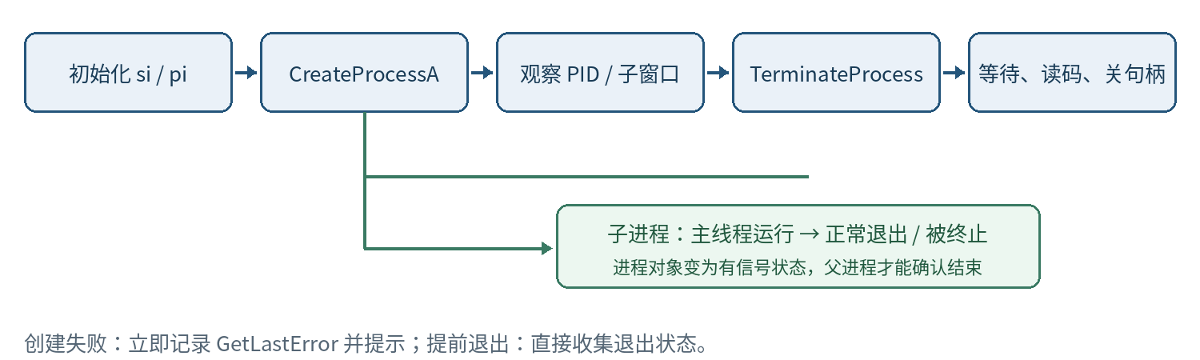
程序控制流程（设计图；完整实现在源代码/ProcessLab.c）

3.1 初始化与创建
ZeroMemory(&si, sizeof(si));
ZeroMemory(pi, sizeof(*pi));
si.cb = sizeof(si);
/* commandLine is a writable, quoted character buffer. */
CreateProcessA(application, commandLine, NULL, NULL, FALSE,
flags, NULL, NULL, &si, pi);

源码先用 GetModuleFileNameA 获取自身路径，检查缓冲区长度并构造带引号的命令行。创建成功后显示父 PID、子 PID、主线程 TID；主线程句柄不再使用时立即关闭，进程句柄保留到控制结束。

3.2 检查、终止、等待与查询
/* Full error handling is in StopChild and WaitAndRead. */
result = WaitForSingleObject(pi->hProcess, 0);
if (result == WAIT_TIMEOUT) {
TerminateProcess(pi->hProcess, FORCED_EXIT_CODE);
WaitForSingleObject(pi->hProcess, WAIT_LIMIT_MS);
GetExitCodeProcess(pi->hProcess, &exitCode);
}
CloseChild(pi);

上段仅为流程节选。完整代码逐一检查 API 返回值，立即保存 GetLastError，通过 FormatMessageA 解释错误；终止后仅在等待成功且退出码符合预期时给出成功提示。等待超时会报告“未确认终止”，不会误报成功。

3.3 边界与资源处理
如果用户提前关闭子进程，StopChild 检测到进程对象已变为有信号状态，就直接收集退出码并提示“已经退出”。若进程在检查后、终止前退出，则再次确认其状态，避免把正常竞争情形当成无法解释的错误。
父进程仅关闭自己取得的句柄；对创建失败的路径不使用无效句柄。程序结束前关闭日志文件。所有控制行为限定为本次 CreateProcess 返回的对象，不按程序名批量终止其他实例。

四、实验步骤与复现方法

4.1 Visual C++ 6.0 工程建立
① File → New → Projects → Win32 Console Application，项目名设为 ProcessLab，选择 An empty project。
② 通过 Project → Add To Project → Files 加入 ProcessLab.c；不要选择依赖 stdafx.h 的预编译头模式。
③ 在 Project → Settings → Link 的 Object/library modules 中加入 user32.lib，保留系统默认库。
④ 按 F7 编译，Ctrl+F5 运行。若使用命令行，先运行 VC98/Bin/VCVARS32.BAT，再执行附带 build_vc6.bat。

4.2 创建、观察并终止进程
① 无参数运行 ProcessLab.exe。程序打开子进程控制台，父进程弹出创建成功提示框。
② 记录父 PID、子 PID、主线程 TID。子窗口按约1秒间隔输出 PID 和 tick，说明子进程仍在执行。
③ 原生 Windows 上可打开任务管理器，在“进程”或“详细信息”页按 PID 定位本次创建的实例；父子进程同名时必须用 PID 区分。
④ 点击父进程提示框的“确定”。子进程被终止，程序等待确认后显示成功提示及退出码37；查看 process_lab.log。
任务管理器观察是原生复核步骤，不属于本次云端实际截图。每次父进程启动会覆盖当前目录的 process_lab.log，保留结果时应先复制日志。

4.3 自动检查与失败路径
ProcessLab.exe --self-test
ProcessLab.exe --app "C:\Windows\System32\notepad.exe"
ProcessLab.exe --app "C:\NoSuchLabFolder\missing.exe"

第一条自动检查4条路径，成功时返回0。第二条为可选外部应用演示，请只使用没有未保存内容的测试实例；部分新版记事本会转交给其他进程，优先使用默认受控子进程。第三条用于观察创建失败提示。

4.4 本次实际验证命令
x86_64-w64-mingw32-gcc-posix -std=c90 -pedantic \
-Wall -Wextra -Werror -O2 ProcessLab.c \
-o ProcessLab.exe -luser32
wine64 ProcessLab.exe --self-test

严格交叉编译退出码为0，编译输出为空（无警告、无错误）。测试用可执行文件只用于当前验证，不放入提交包，符合课件“仅提交源代码，不提交目标文件和可执行文件”的要求。

五、运行结果：自动检查与失败提示
最终提交源码重新编译后，自动检查返回0，汇总为4/4 PASS。以下为实际结果，不是预期输出模板。完整逐行日志见“验证记录/自动测试_原始日志.txt”。
检查项 | 实际观察 | 判定与原因
1. 主动结束 | 子 PID=64；最终退出码23 | 通过：子进程执行 ExitProcess(23)，父进程等待并读到正确退出码。
2. 强制终止 | 子 PID=72；终止前等待结果258；最终退出码37 | 通过：258为WAIT_TIMEOUT，说明尚未结束；终止后进程对象有信号且退出码匹配。
3. 创建失败 | 不存在的 EXE 返回错误码2；未创建有效子进程 | 通过：这是测试所要求的失败结果，不代表正常创建功能失败。
4. 提前退出 | 子 PID=80；退出码23；显示ALREADY EXITED | 通过：不重复强制结束已结束对象，仍收集退出状态并释放句柄。

5.1 原始日志节选
[05:52:26] TEST 1 PASS
[05:52:26] TEST 2 PASS
[05:52:26] TEST 3 PASS (expected creation failure)
[05:52:26] TEST 4 PASS
[05:52:26] SELF-TEST RESULT: 4/4 PASS

本次自动检查父PID为32。PID/TID与时刻均是运行时信息，重新运行不必得到相同数值；判定依据是API行为、等待结果和退出码。原始日志采用UTC时钟。

5.2 交互创建失败检查
运行 --app "C:\NoSuchLabFolder\missing.exe" 后，实际出现错误提示框，GetLastError为3（路径不存在），父进程返回1。它与自动检查的错误码2（文件不存在）对应不同失败前提，两者均符合系统错误语义。

图4 创建失败真实提示（Wine 10.0；错误码3）

六、运行结果：交互观察与分析
以下均为本程序在Wine兼容层中的真实窗口捕获。弹窗通过窗口确认消息继续执行；未替换或模拟 CreateProcess、TerminateProcess 的返回值。
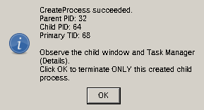
图1 创建成功：父PID=32、子PID=64、主线程TID=68
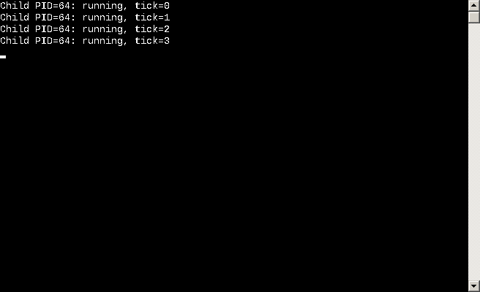
图2 子进程独立运行：周期输出 PID 和 tick
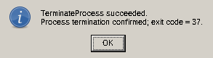
图3 终止请求成功，等待后确认退出码37
结果分析：父进程弹窗等待期间，子窗口输出与之独立，表明两者可并发推进；点击确定后，父进程记录终止请求，再记录 EXIT CONFIRMED，最终释放句柄。37是程序自行规定的演示退出码，不是系统错误码。
这些现象说明了应用可观察到的进程控制行为；截图不直接证明内核调度细节，也不能替代原生Windows任务管理器记录。完整交互时序见“交互演示_原始日志.txt”。

七、问题分析与解决方法

7.1 测试中实际观察到的问题
问题 / 现象 | 原因与处理
无效路径导致CreateProcess失败 | 区分错误码2（文件不存在）和3（路径不存在）；立即保存GetLastError，用FormatMessageA显示系统说明，不再读取未初始化句柄。
目标可能在父进程操作前退出 | 自动检查确认ALREADY EXITED路径可正常处理。先检查进程对象是否有信号；已经结束时直接获取退出码，避免误报终止失败。
课件指定环境与云端平台不同 | 使用MinGW生成Windows PE并以Wine验证API行为；保留VC6语法和构建步骤。报告明确环境边界，不把兼容层证据写成原生实测。

7.2 实现中采取的预防性处理
（1）结构体初始化：STARTUPINFOA先清零，再设置cb；PROCESS_INFORMATION先清零，避免失败路径使用垃圾句柄。
（2）命令行和路径：显式设置EXE完整路径，命令行路径加引号，且传入可写数组；检查截断并报告长度错误，避免含空格路径被错误拆分。A版接口对ANSI代码页有边界，默认仅要求当前系统可表示的路径。
（3）异步终止：TerminateProcess成功表示请求成功；程序继续等待最多5秒并验证退出码，超时单独报告，不把请求接受等同于结束完成。
（4）句柄和文件生命周期：主线程句柄用完即关，进程句柄在查询结束后关闭；日志写入失败只发警告，实验控制仍可执行。关闭句柄不是终止进程的替代操作。

7.3 对课件表述的必要澄清
课件第10页中“uExitCode=0表示当前进程”的说法不适用于TerminateProcess：hProcess指定目标，uExitCode只是给目标使用的退出码；传0表示退出码为0。ExitProcess才是直接结束调用者自身的接口。
TerminateProcess是强制终止手段，不保证执行目标程序的清理逻辑和DLL正常退出通知，可能丢失未保存数据。真实软件宜优先协作退出；本实验为了观察强制控制，只终止自己创建的测试进程。正常返回main、最后线程退出或未处理异常等也可能结束进程，不能把所有结束情形都简化为应用显式调用这两个API。

八、思考题与实验总结

8.1 系统是怎样创建进程的？
应用调用CreateProcess后，系统解析并检查映像与访问权限，创建进程对象、虚拟地址空间及相关安全/资源环境，准备进程参数和句柄表，映射可执行映像，并创建主线程及其初始上下文。未设置CREATE_SUSPENDED时，主线程可被调度。Windows还需完成用户态加载初始化；API返回成功不保证应用窗口已出现或全部初始化已成功，后续仍要观察运行状态。

8.2 可执行文件加载时进行了哪些处理？
系统按PE头检查映像及目标体系结构，将代码、数据等节映射到虚拟地址空间并设置适当保护，必要时处理基址重定位；加载器解析依赖DLL和导入符号，完成DLL与TLS等初始化，准备用户态执行环境。程序的磁盘文件并非简单“复制到物理内存”：映像可采用文件映射和按需调页，实际页面由内存管理机制按访问情况提供。

8.3 首次运行新进程时，其入口在哪里？
主线程先经过系统启动与加载器初始化路径，再进入PE头AddressOfEntryPoint指示的入口（相对虚拟地址需结合映像基址）。对普通VC控制台程序，该入口通常是CRT启动代码，例如mainCRTStartup；CRT完成运行库等初始化后才调用用户main。GUI程序通常经WinMainCRTStartup再调用WinMain。因此不能把用户main等同于操作系统最早执行的指令；最终入口以实际PE及链接配置为准。

8.4 实验总结
本实验实现了“创建—观察—终止—确认—释放”的完整控制链。四项检查和真实提示框验证了正常、强制及异常分支：进程标识用于定位，对象句柄用于受控访问，等待对象用于确认终止。完整源码与验证证据随报告提交；尚未覆盖原生VC6编译、Win2000/XP任务管理器及所有外部应用的转交行为。

参考资料
［1］课程课件《实验一 进程控制与描述》，第2—15页。
［2］Microsoft Learn：CreateProcessA；创建参数与返回信息。https://learn.microsoft.com/windows/win32/api/processthreadsapi/nf-processthreadsapi-createprocessa
［3］Microsoft Learn：TerminateProcess、ExitProcess；终止语义与清理限制。https://learn.microsoft.com/windows/win32/api/processthreadsapi/nf-processthreadsapi-terminateprocess
［4］Microsoft Learn：WaitForSingleObject、GetExitCodeProcess；等待和退出状态。https://learn.microsoft.com/windows/win32/api/synchapi/nf-synchapi-waitforsingleobject
［5］Microsoft Learn：/ENTRY (Entry-Point Symbol)；CRT与用户入口。https://learn.microsoft.com/cpp/build/reference/entry-entry-point-symbol

